Министерство образования и науки Российской Федерации

Пензенский государственный университет

Кафедра «Вычислительная техника»

**ОТЧЁТ**

По лабораторной работе №1

По дисциплине: «Программирование»

На тему «Операторы условий»

Выполнил:

Студент группы 24ВА1

Вариант: 8

Нурматов Руслан

Принял:

Леонова Т.Ю.

Акифьев И.В

***Пенза 2024***

Задача

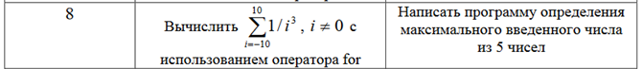

1) Вычислить используя оператор for.

2) Написать программу определения максимального введенного числа из 5 чисел.

Решение

1.1) Создаем переменные:

Int N = 10;

double sum = 0.0;

1.2) Создаем оператор for и внутри него напишем формулу.

1.3) Показываем результат на экране через команду printf(); или std::cout << ;

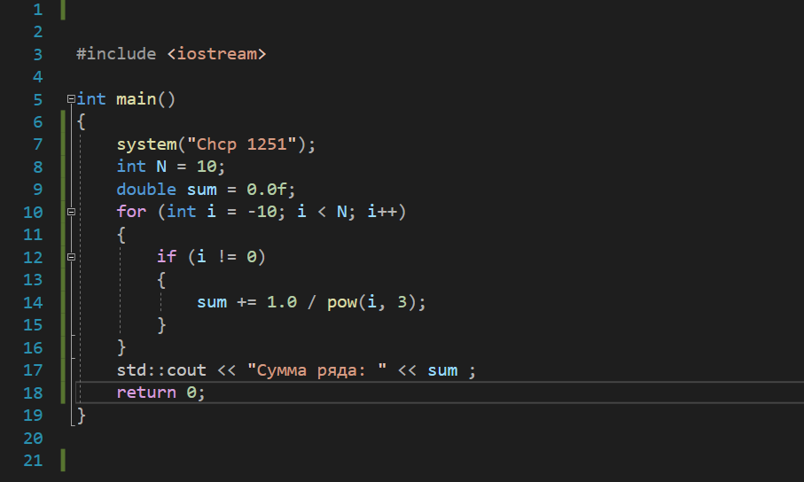

2.1) Создаем переменные:

// переменные для сохранение вводимых чисел

int a, b, c, d, e;

// переменная для максимального числа

int max;

2.2) Просим пользователя вводить 5 чисел и сохраняем их в ранее созданных переменных.

printf(“\n Введите 5 чисел”);

scanf(“%d%d%d%d%d”, &a, &b, &c, &d, &e);

2.3) Теперь сравниваем полученные числа с оператором if.

